**Laporan Praktikum**

*Bootstrap*



*Pengembangan Situs Web*

*Nama Carloka Boas Alberto Sembiring Meliala*

*Nim 11322012*

*Prodi D3 Teknologi Informasi*

**INSTITUT TEKNOLOGI DEL**

**FAKULTAS VOKASI**

1. **Tujuan**

Mahasiswa mampu memahami penggunaan dari Bootstrap

**Hasil Praktikum**

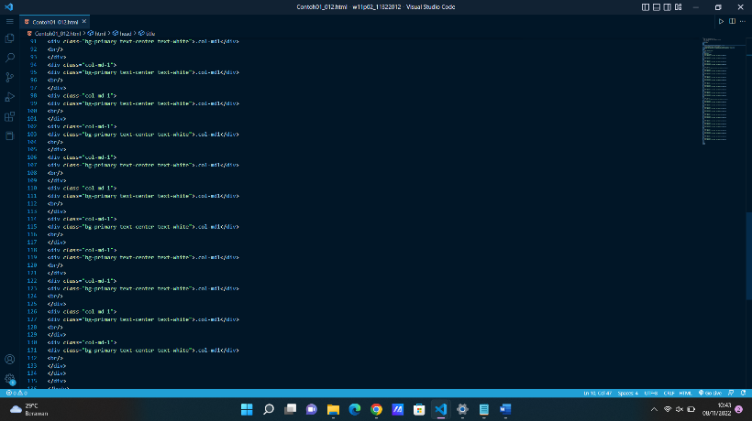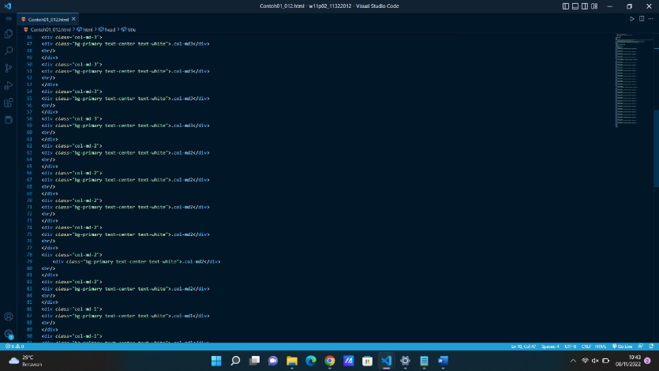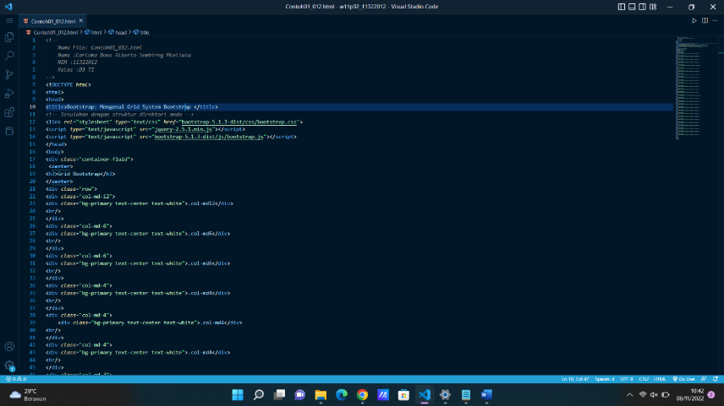**1.Contoh01_012.html**

**Output**

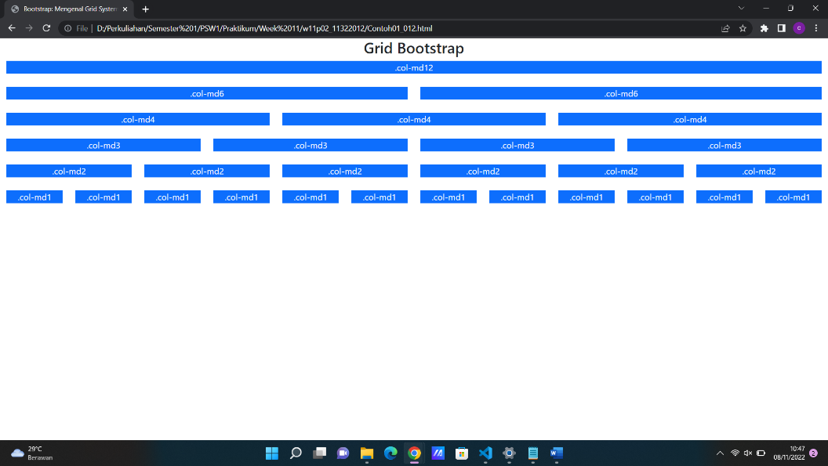

**2.Contoh02_012.html**

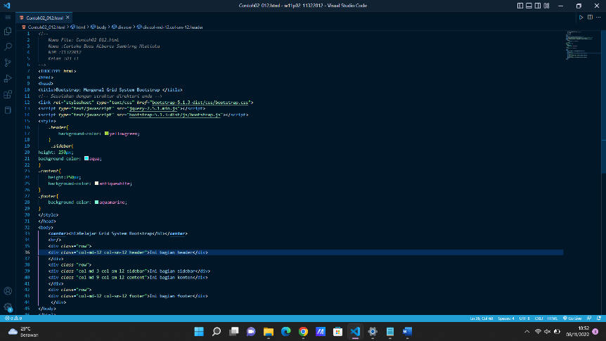**Output**

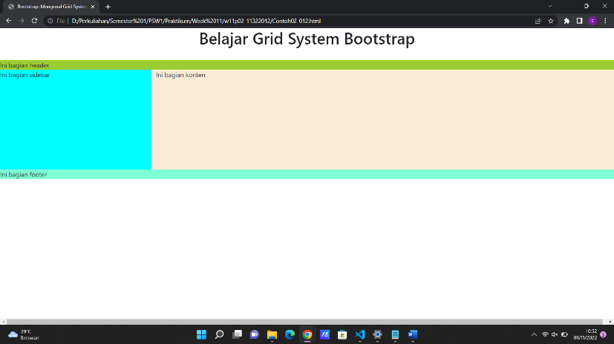

**3.Contoh03_012.html**

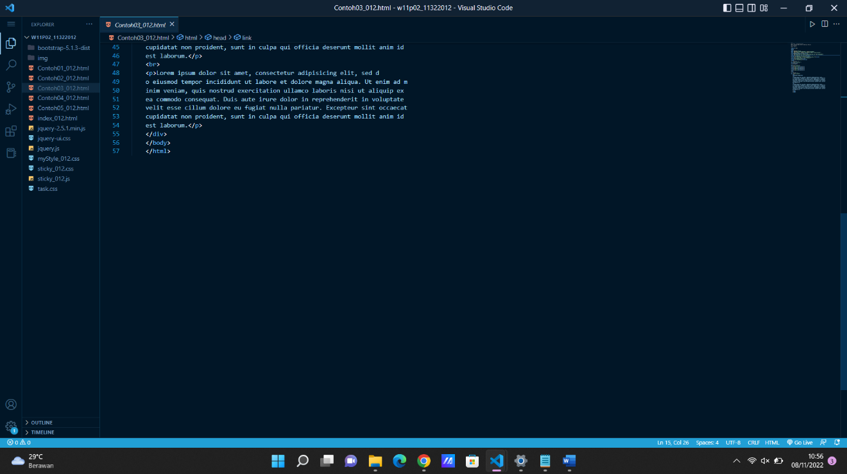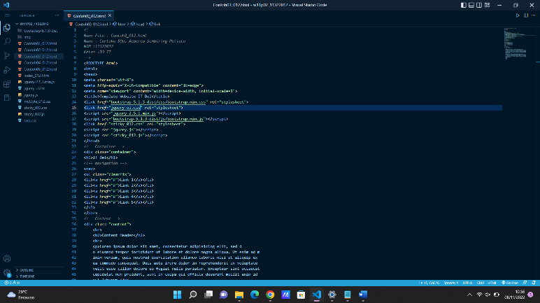

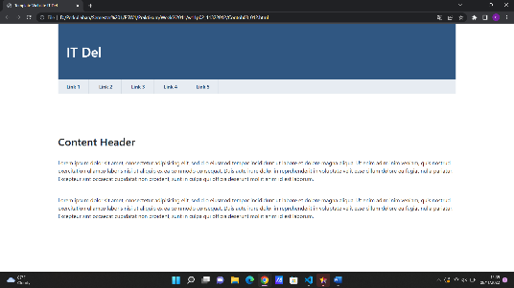**Output**

Cobalah zoom-in browser Anda sampai 500% dan perhatikan perubahan yang terjadi?

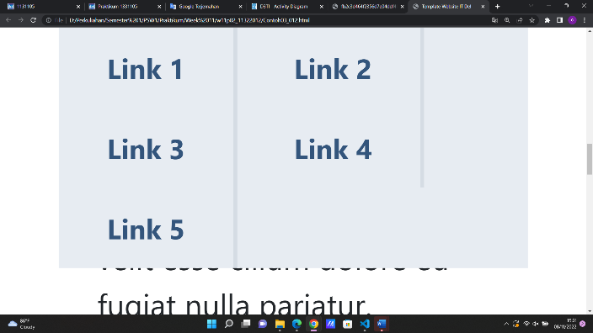

Perubahan Yang terjadi apabila di zoom 500% adalah pada link navbar.posisi link navbar akan tetap apabila layar di scroll ke bawah maupun ke atas dan lebar container akan sama rata.

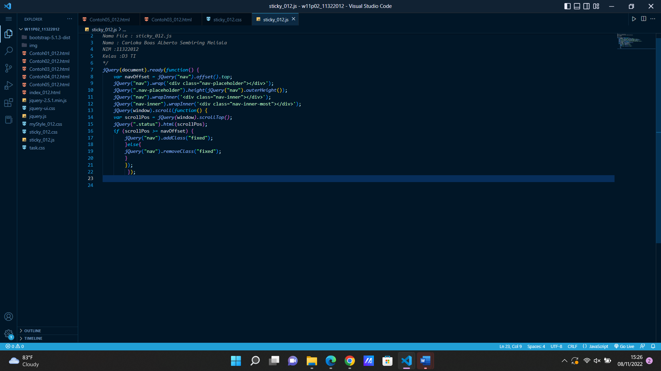

yang menyebab kan perubahan tersebut terdapat pada sourcode file javascript

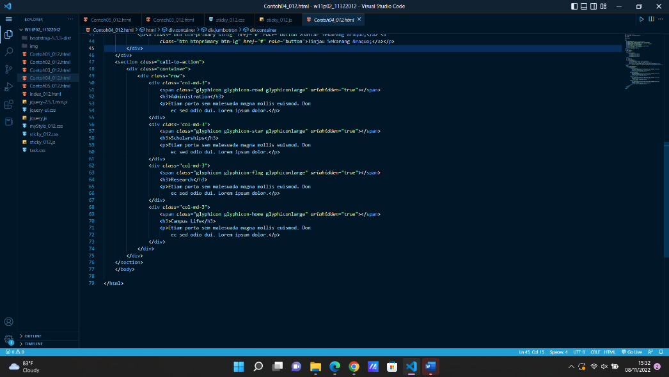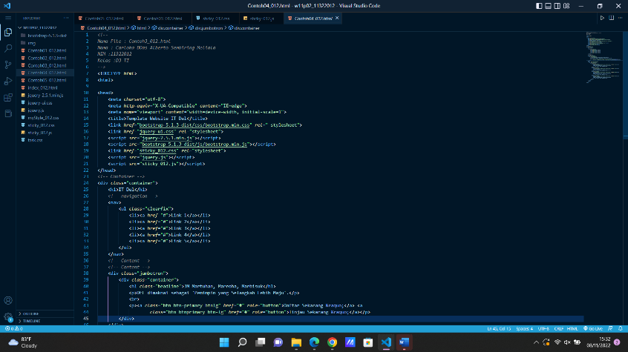**4.Contoh04_012.html**

**Output**

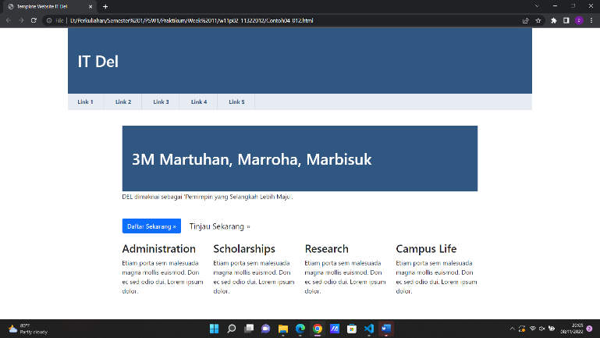

Pada Teknik box yang sama tinggi, sebelumnya sudah diimplementasikan saat praktikum flexbox, apakah perbedaan teknik yang sekarang dengan flexbox tersebut?

* Perbedaannya penggunaan pada Bootstrap lebih mudah hanya dengan memanfaatkan codeprogram yang sudah tersedia hanya saja kita harus memanggil class atau idnya.Sedangkan penggunaan flexbox kita harus membuat class dan id yang baru untuk mengatur peletakan layout.

Berikan penjelasan Anda mengenai penggunaan Glyphicon pada Bootstrap 5

* Yang saya pelajari penggunaan Glyphicon pada tidak Bootstrap 5 tidak berfungsi.Glyphicon adalah kumpulan icon yang telah disediakan pada Bootstrap 3 jadi pada glyphicon tidak disuport pada Bootstraap 5.

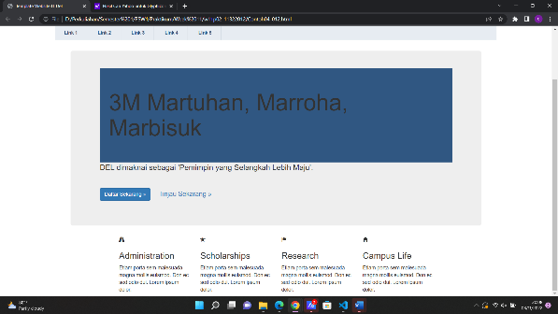

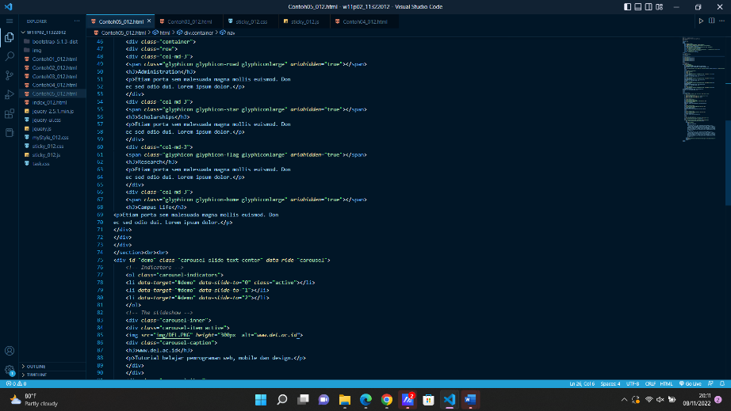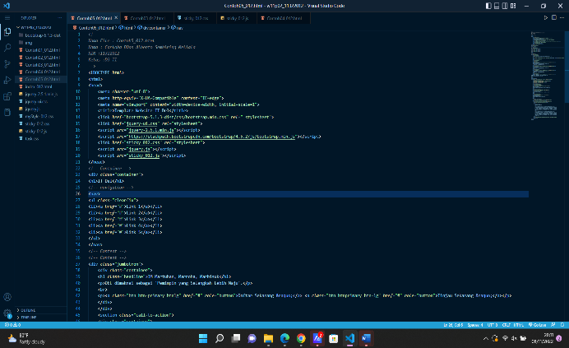Ini adalah penggunaan glyphicon pada Bootstrap 3.glyphicon hanya mensuport pada bootstrap 3.

**5.Contoh05_012.html**

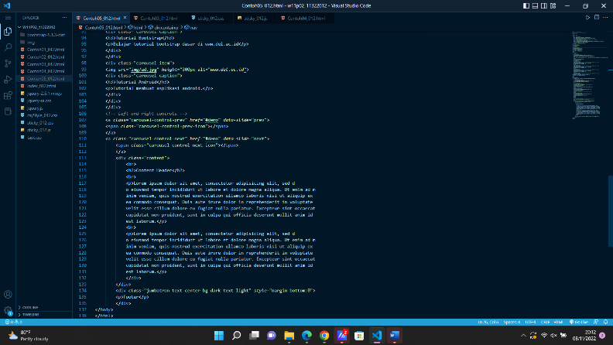

**Output**

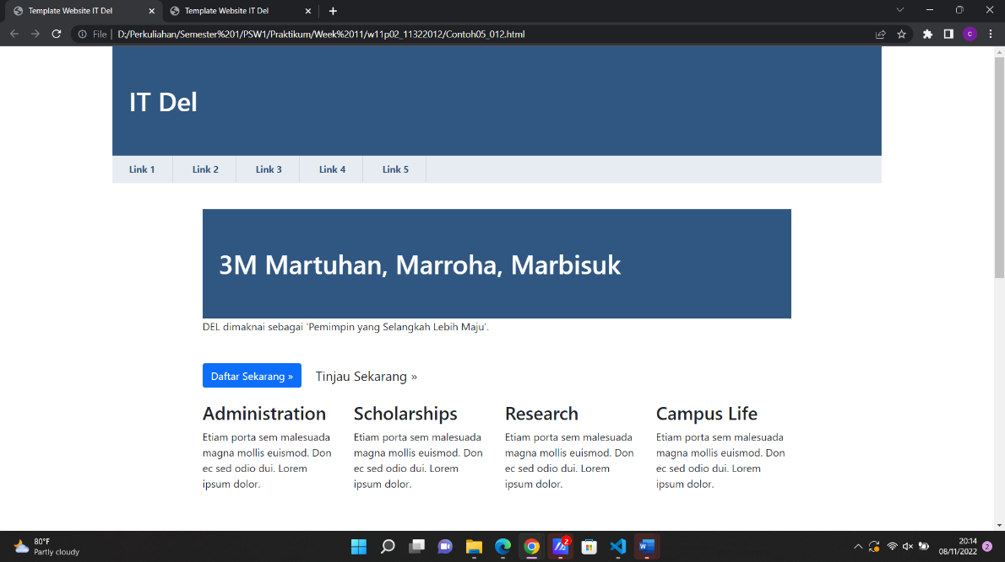

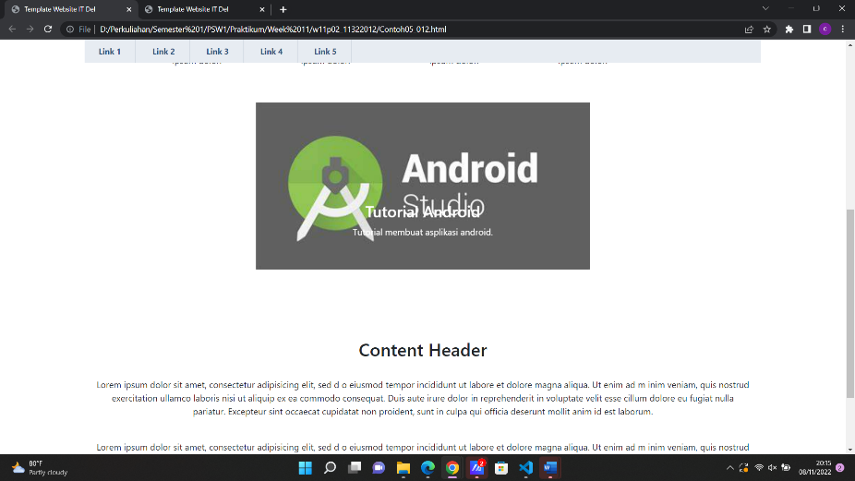

Pada codingan ini kita membuat slideshow pada penggunaan bootstrap.kita akan memanfaatkan slide show dengan menggunakan gambar.

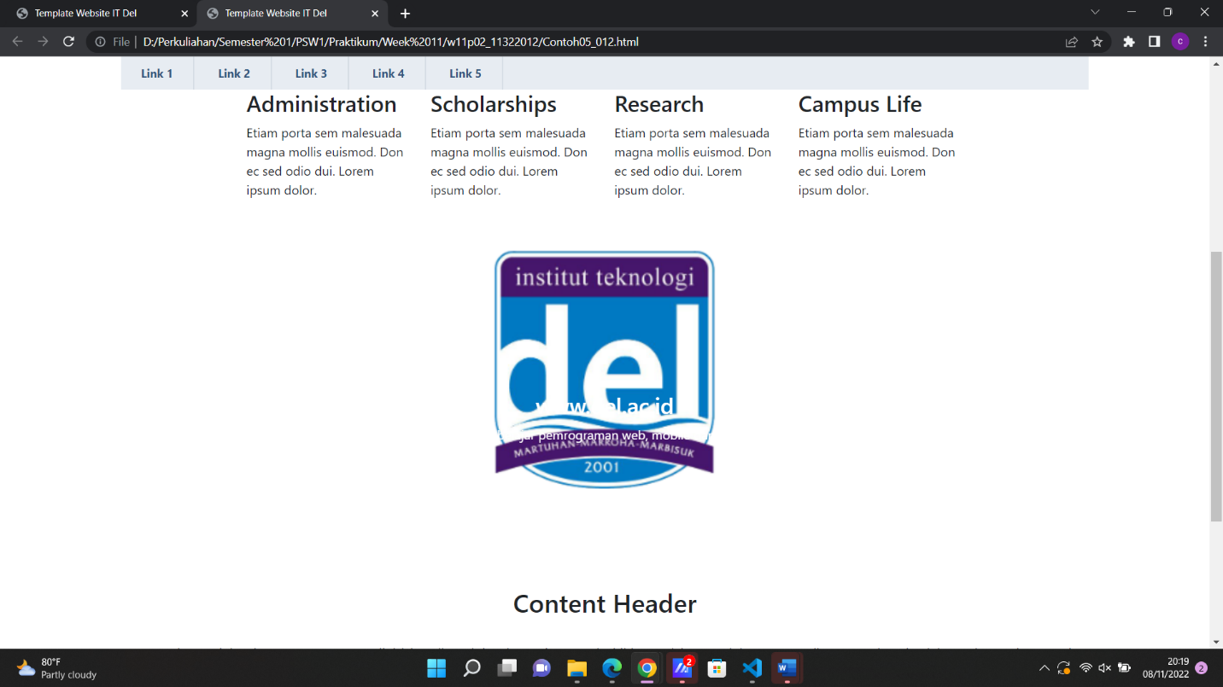

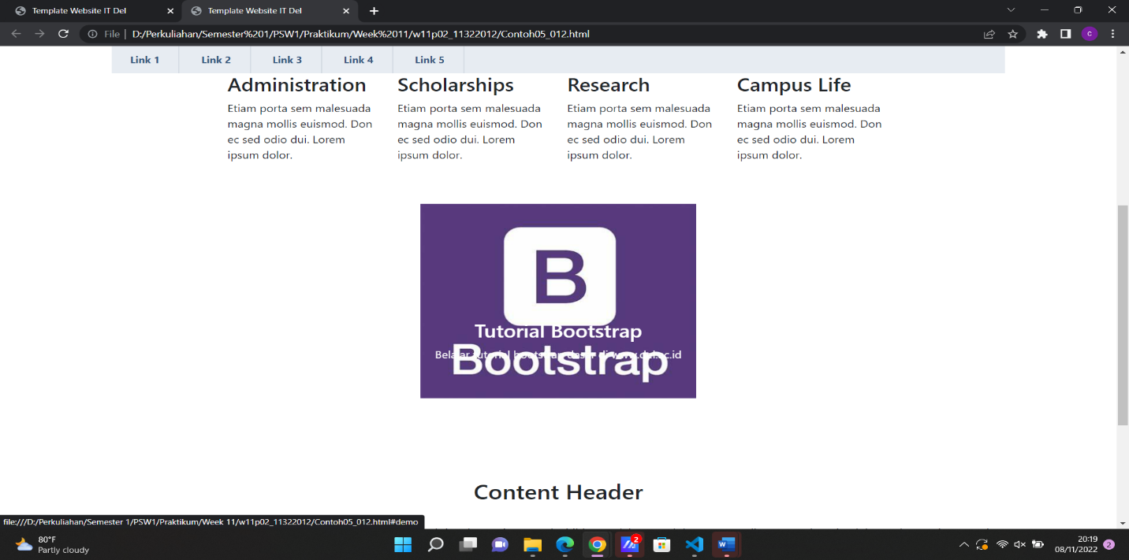

Kita bisa mengganti foto dengan menekan tombol geser ke kiri dan ke kanan.